  - Tekla Structrues技巧之“自定义功能区”及向功能区添加“命令”
1.1 Tekla Structrues技巧之“自定义功能区”及“添加命令” 1
1.1.1 打开自定义项“功能区” 1
1.1.2 功能区各项操作 4
1.1.3 添加适用的“命令”到“功能区”界面 6
1.1.4 “保存”所做的自定义调整 8
1.1.5 “删除”不需要的功能区命令 10
新版软件界面较21.1及之前的版本，变化最大的就是“功能区”。 大家刚接触改变后新版软件操作界面时，使用起来都很不习惯。
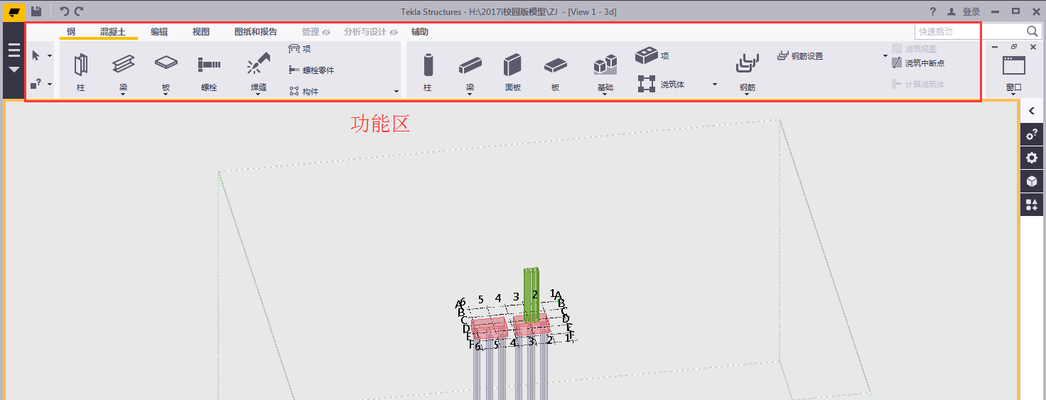
    - 打开自定义项“功能区”

1、单击软件界面左上角的“文件”扩展菜单。
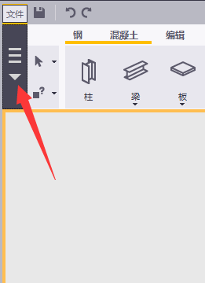

2、依次点击“设置”、自定义项中的“功能区”。
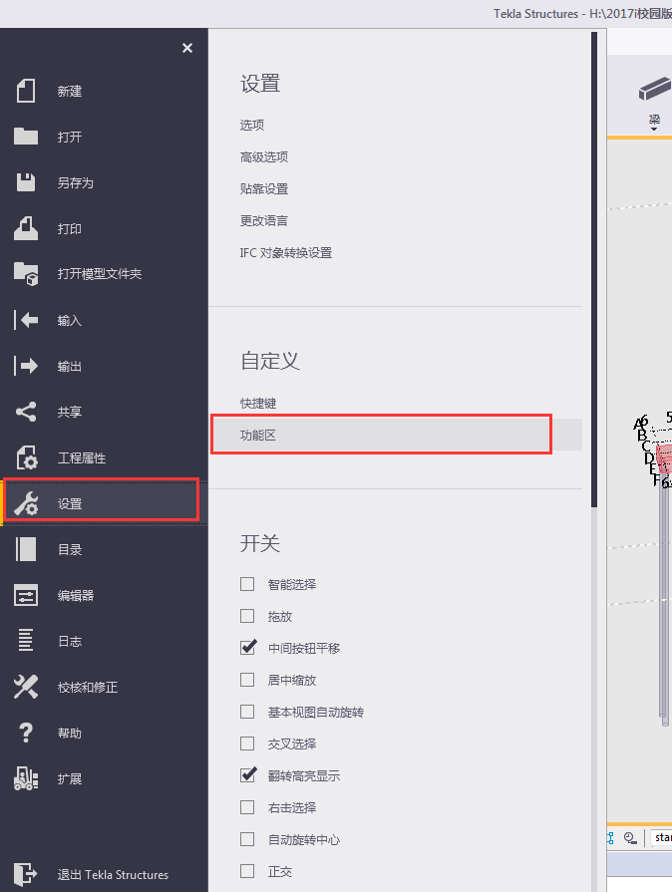

3、 “自定义功能区”编辑界面如下。
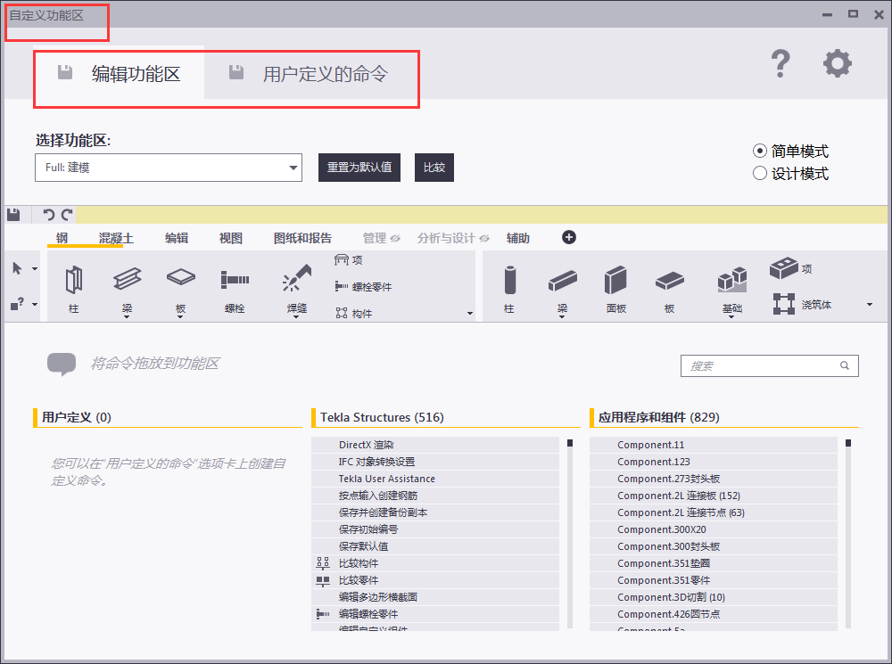

    - 功能区各项操作

1、 “添加新选项卡”
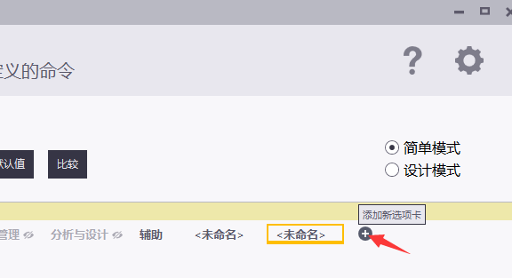

2、“重命名”原有或新“添加新选项卡”。
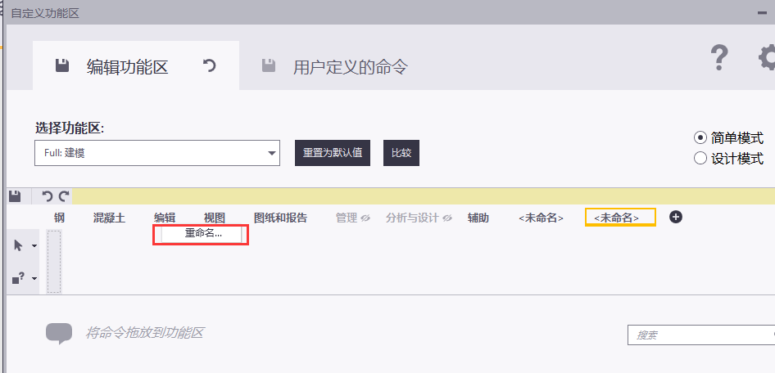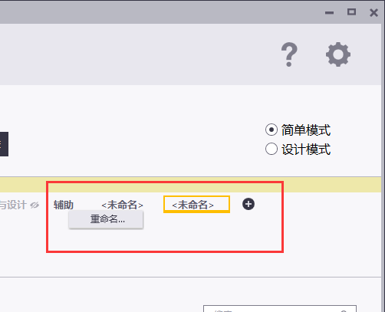

3、 “删除”原有或新“添加新选项卡”。
选中不需要或新建多余（测试用）的“选项卡”。
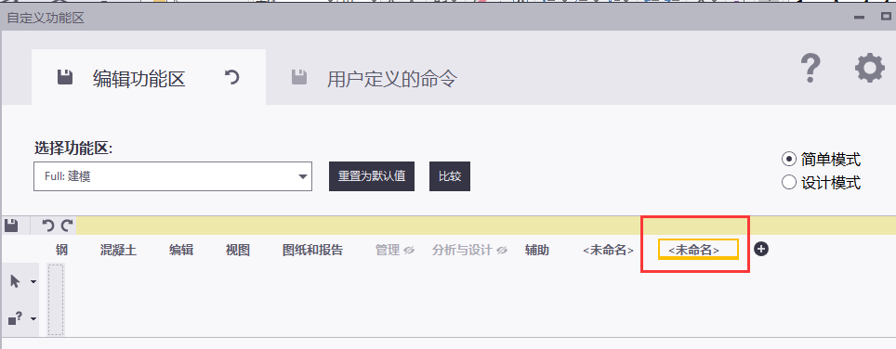
按下键盘上的“Delete”键，所选中“选项卡”将会被删除。
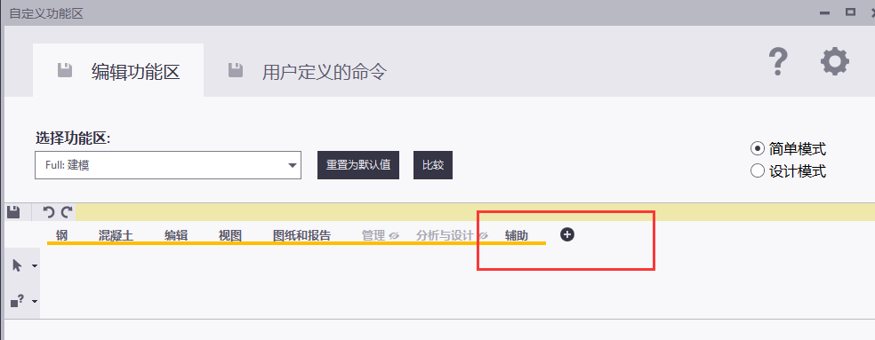
    - 添加适用的“命令”到“功能区”界面

1、可将我们需要的命令，在下方选中后，直接拖动到指定的功能区。
通过搜索窗口筛选出我们想要的命令。
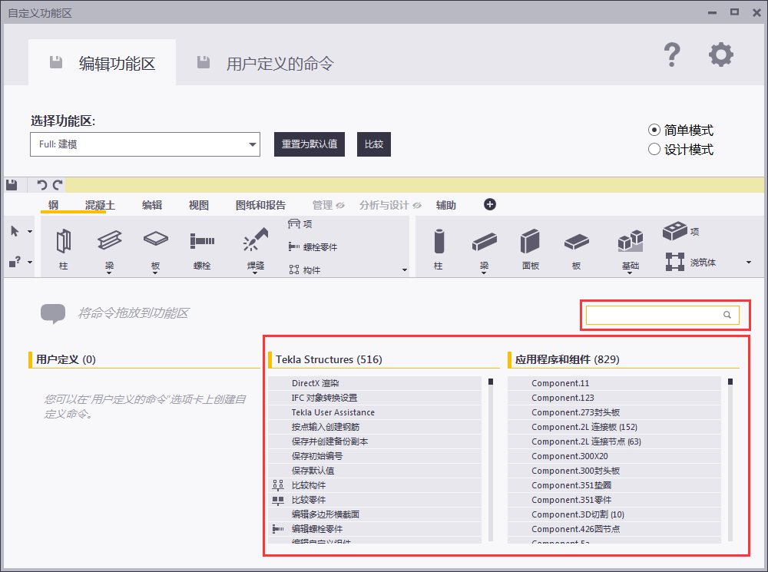

2、将命令拖放到功能区

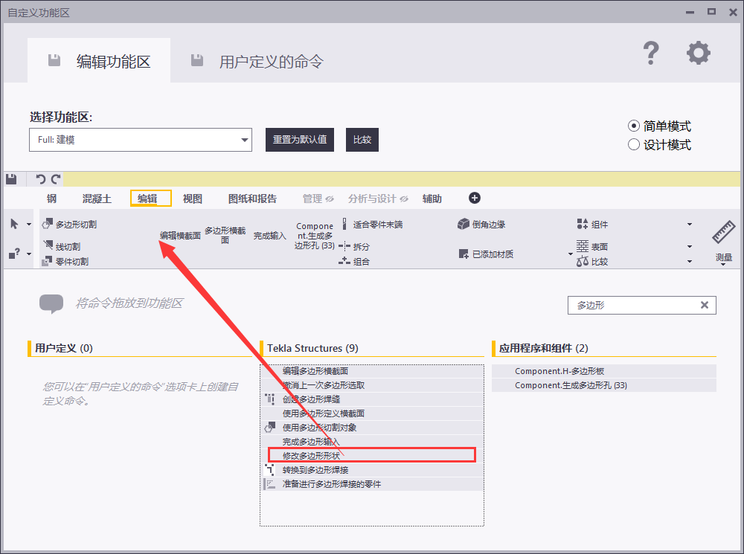
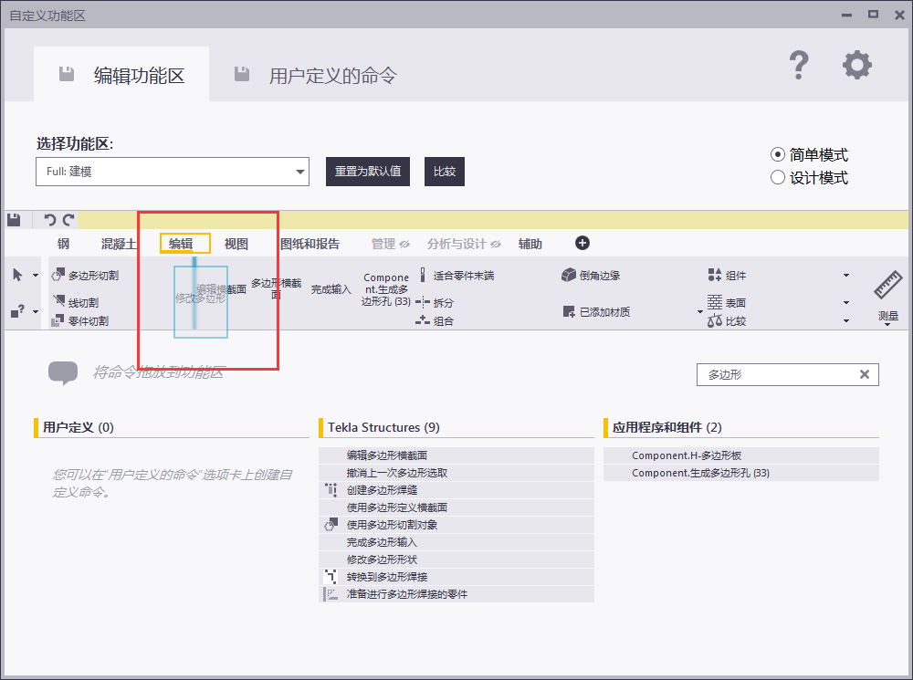

3、个人自定义示例，供参考
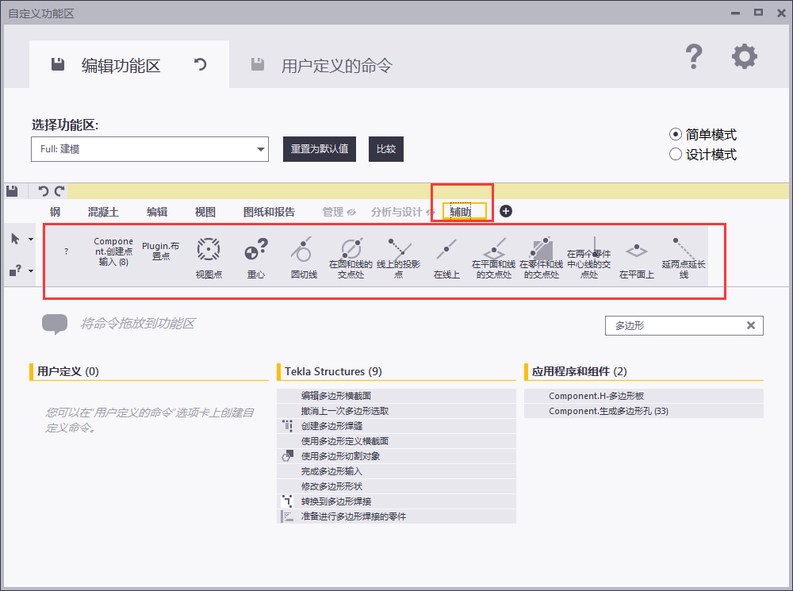
    - “保存”所做的自定义调整

1、关闭“自定义功能区”窗口，选择“保存”所做的修改。
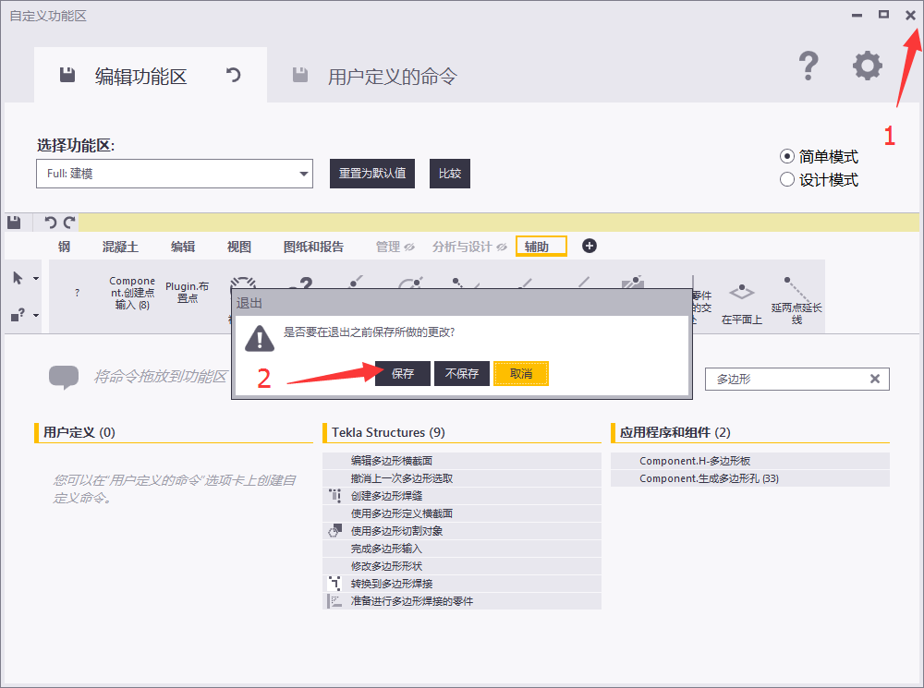
会弹出重新加载功能区的提醒，没有弹出提醒时，点下“功能区”或“文件”菜单项，选择“是”。
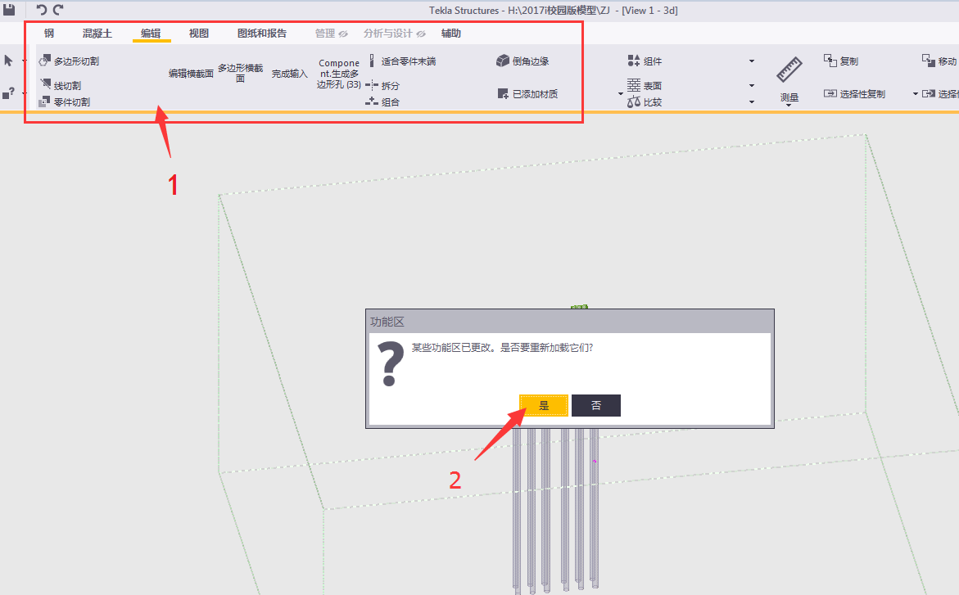

2、增加的命令“修改多边形形状”就出现在“编辑”项的功能中。
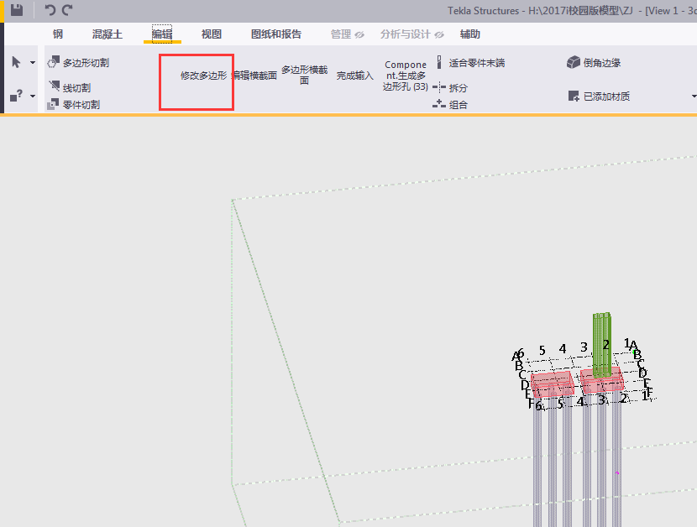

    - “删除”不需要的功能区命令
操作同1.1.2第3段内容。

1、打开“自定义功能区”窗口，选中所要删除的命令。
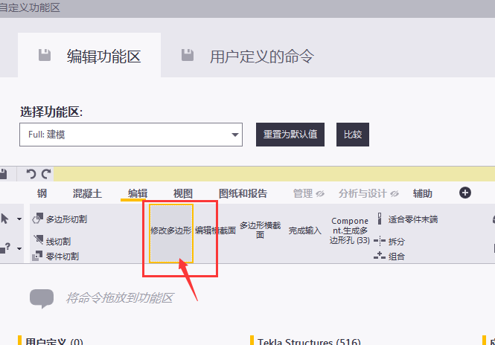

2、按下键盘上的“Delete”键，所选中命令将会被删除。

3、保存所做的修改。
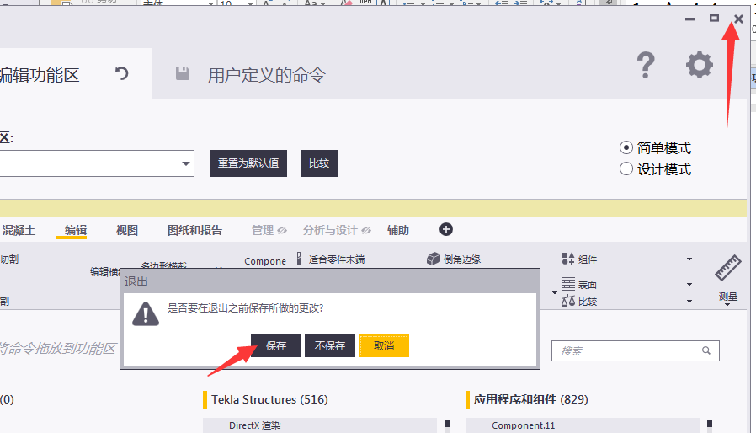
会弹出重新加载功能区的提醒，没有弹出提醒时，点下“功能区”或“文件”菜单项，选择“是”。
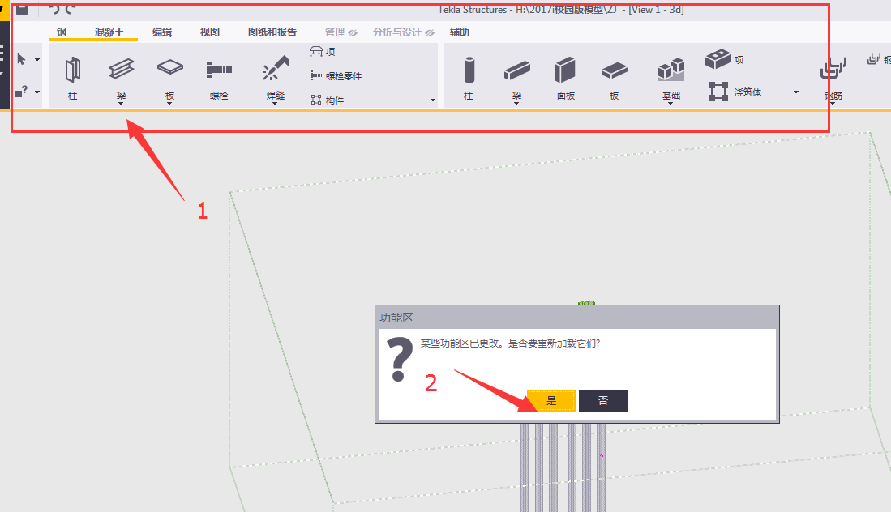

功能区的更多使用方法就要靠大家自行探索组合了。

另：查看文档时，可打开“视图”-“导航窗格”，便于快速定位到想要查看的位置。


